- 就业服务办公室各项相关业务流程

毕业生就业流程：

就业协议书签约流程：

解除就业协议流程手续办理：

就业协议书遗失补办流程：
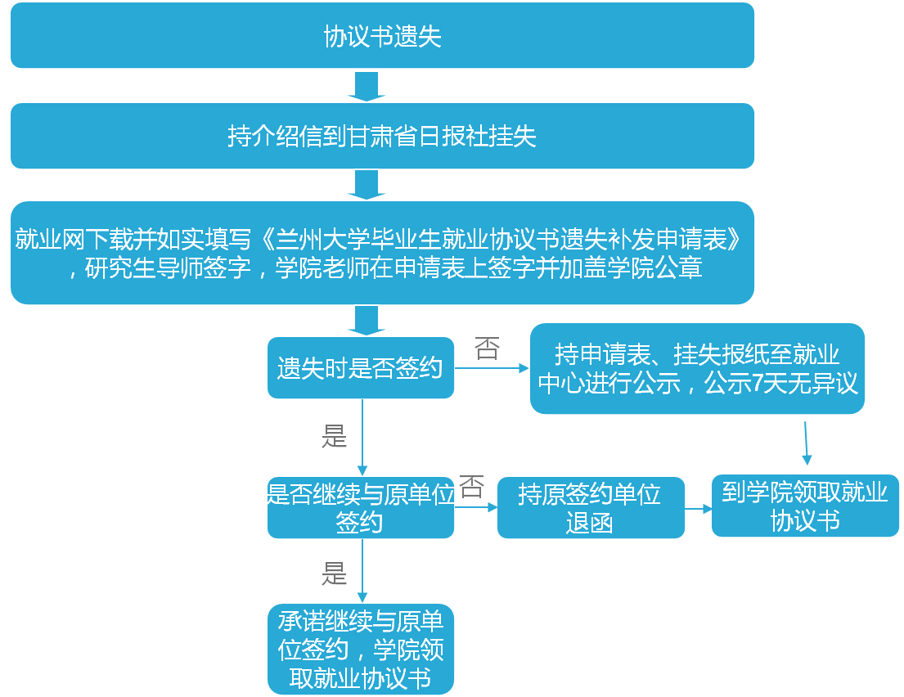

就业协议书污损换发流程：

遗留手续：
所需材料
不同情况
办理期限
办理流程

原《就业报到证》原件、解 约函原件、生源地接收单位接收函原件（仅甘肃省生源需要）

自毕业之日起一年之内

与原单位解约，回生源地
持材料到学校就业中心 办理，每周办理一次，发放新的报到证

毕业时回生源地就业，与省外单位签约

自毕业之日起一年之内
持材料到学校就业中心 办理，每周办理一次，发放新的报到证
原《就业报到证》原件、新单位接收函原件（如有人事代理，还需要代理单位的接收函）

毕业时申请待就业（研）或者申请不就 业（本），与单位签约完成

单位出具的接收材料原件（接收函、协议书均可）

持材料到学校就业中心办理 ，每周办理一次，发放新的 报到证

自毕业之日起两年之内

持材料到学校就业中心办理，每周办理一次，发放新的报到证

个人申请书、空白三方协议书（封面加盖“已派回生源地就业”章后返还给学生）

自毕业之日起两年之内

毕业时申请待就业（研），要回生源地

注：就业中心于每周四下午前往省人社厅统一办理

（二） 为师生办理的各具体事项时限及限时办结承诺
1.毕业生签约、解约、污损换发、解除协议手续，材料准备齐全的情况下可立即办理
2.毕业生协议书遗失补办手续需在省级日报挂失后公示7日无异议后即可办理。
3.毕业生遗留手续办理需在工作时间收集所需材料，每周四至甘肃省人社厅统一办理。
（三） 本科室人员、岗位职责、联系方式、办公地点等信息
以上业务办理由董婷负责，其岗位职责之一是毕业生推荐、签约、派遣等就业服务管理
联系方式：0931-8912110-86,13519496670
办公地点：本部学生活动中心201室

